**Python Dilinde OpenCV ile Görüntü İşleme**

**Görüntünün temelleri:**Resim okuma ve yazma, dörtgen, daire çizme, düz çizgi ve metin ekleme

**Görüntü işleme:** Dönüşümler, yeniden boyutlandırma, skalalama,döndürme

**Filtreleme işlemleri:** Blulaştırma, biliteral filtreleme, Gaussian blur, Median blur, Eşik filtreleme

**Morfolojik işlemler:** Kenar (canny edge) detection

**Uygulamalar:** Örn: Yüz tespiti, nesne tespiti, renk tespiti

**Gerekli Kurulumlar**

Anaconda

Pycharm

OpenCV ve Numpy

**Anaconda kurulumu;** <https://www.anaconda.com/products/individual> linkinden işletim sistemine uygun olan sürümle standart olarak kurulmalıdır.

**Pycharm kurulumu;** <https://www.jetbrains.com/pycharm/> linkinden işletim sistemine uygun olan sürümle standart olarak kurulmalıdır.

**OpenCV ve Numpy;** Pycharm içinden Project Interpreter sekmesinden kurulmalıdır.

OpenCV ve Numpy kütüphanelerinin kurulumlarının başarıyla tamamlanıp tamamlanmadığı python script içinde

**import cv2**

**import numpy as np**

**cv2.(Ctrl+Space)**

**np.(Ctrl+Space)**

ile kontrol edilebilir.

**Temel Resim İşlemleri**

**Bölüm İçeriği:**

* Resim okuma ve yazma işlemleri
* Resim özellikleri
* Resim çerçeveleme
* Resimde aritmetik işlemler 1-2-3
* Çözünürlüğe göre pencereyi yeniden boyutlandırma
* Format ve çözünürlüğü değiştirme
* Görüntü piramitleri
* Resme dörtgen ekleme
* Resme çizgi ve daire ekleme
* Resme metin ekleme
* Metin boyut ve tipleri

**Resim Okuma ve Yazma İşlemleri**

İnternetten herhangi bir resim python dosyası ile aynı yere kaydedilir.

#!/usr/bin/env python3

# -*- coding: utf-8 -*-

#opencv kutuphanesini dahil ettik

import cv2

#python dosyasi ile ayni yerde olan test.jpeg dosyasini sayisal olarak okuduk.

#resim=cv2.imread("test.jpeg")

#okuma islemi 0 parametresi ile yapilirse gri tonda okuma gerceklesir.

resim=cv2.imread("test.jpeg",0)

#gri tonda okumus oldugumuz resmi gri.png isminde python dosyasi ile ayni yere kaydettik.

cv2.imwrite("gri.png",resim)

#okudugumuz sayisal veriyi Pencere adinda bir pencerede goruntuledik

cv2.imshow("Pencere",resim)

#Goruntuleme islemi cok kisa surecegi icin programin sonsuza kadar beklemesini saglamaliyiz.

cv2.waitKey(0)

#Kullanici herhangi bir tusa bastigi zaman program sonlansin.

cv2.destroyAllWindows()

* Renkli formatta olan resmimizi **imread** metoduna verdiğimiz 0 parametresi sayesinde grayscale formatta okuduk.

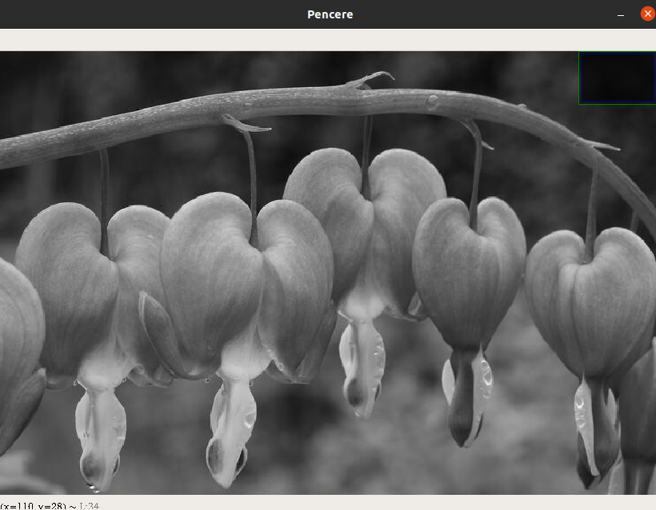

**Resim Özellikleri**

1-

#!/usr/bin/env python3

# -*- coding: utf-8 -*-

import cv2

import numpy as np

img=cv2.imread("test.jpeg")

#Resmin 100x100 pikselinde yesil renginin degerini oku

#resim default olarak bgr formatinda okundugu icin

# 0 -> blue

# 1- -> green

# 2- -> red şeklinde ucuncu parametre girilmelidir.

print(str(img.item(100,100,1)))

#resmin 100x100 pikselinin yesil degerini 255 yaptik

#resim ciktisina dikkatli bakilirsa yesil bir nokta gozlemlenebilir.

img.itemset((100,100,1),255)

cv2.imshow("Pencere",img)

cv2.waitKey(0)

cv2.destroyAllWindows()

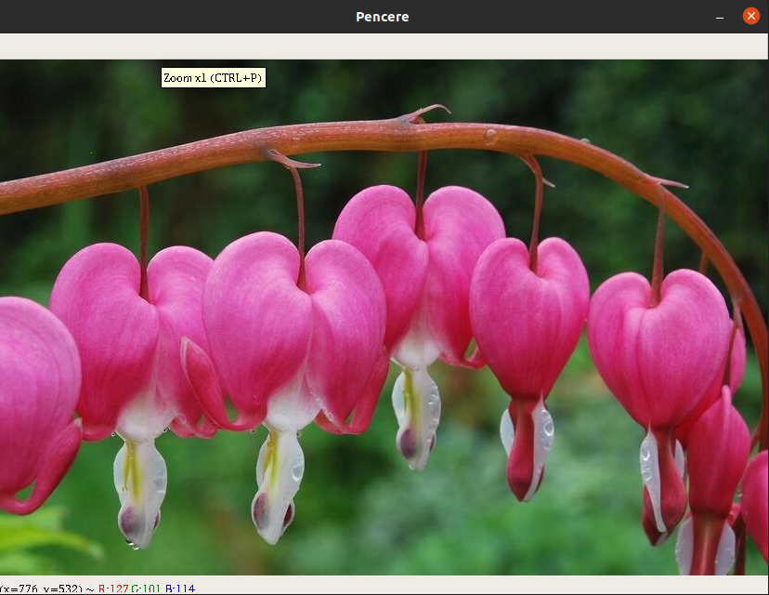

**2-**

#!/usr/bin/env python3

# -*- coding: utf-8 -*-

import cv2

import numpy as np

img=cv2.imread("test.jpeg")

#okumus oldugumuz resmin yukselik,genislik ve renk kanal

#bilgisini verir. Eger resmin 0 parametresi ile gri tonda

#okursak shape metodundan sonra ucuncu parametre gelmez.

#cunku tek kanal olmus olur.

print(img.shape)

#Bir resmin renkli olup olmadigini anlamak icin

#eger uc degeri geliyorsa resim birden fazla kanal degerine

#sahiptir. eger 2 degeri geliyorsa resmin kanal degeri yoktur.

#tek kanallidir.

print(len(img.shape))

cv2.imshow("Pencere",img)

cv2.waitKey(0)

cv2.destroyAllWindows()

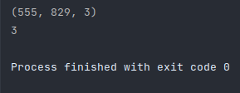

**3-**

#!/usr/bin/env python3

# -*- coding: utf-8 -*-

import cv2

import numpy as np

img=cv2.imread("test.jpeg")

#resimde kac adet piksel oldugu bilgisini verir.

print(img.size)

#resmi gri tonda okudugumuz zaman renkliye gore 3'te bir oraninda piksel degeri gozukmektedir. cunku gri tondaki resimler tek katmanlidir.

img=cv2.imread("test.jpeg",0)

#resimde kac adet piksel oldugu bilgisini verir.

print(img.size)

cv2.imshow("Pencere",img)

cv2.waitKey(0)

cv2.destroyAllWindows()

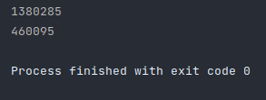

**4-**

#!/usr/bin/env python3

# -*- coding: utf-8 -*-

import cv2

import numpy as np

img=cv2.imread("test.jpeg")

#Herhangi iki resmi toplarken iki resminde veri tipinin ayni olmasi gerekmektedir.

#Bunu kontrol etmek icin

print(img.dtype)

cv2.imshow("Pencere",img)

cv2.waitKey(0)

cv2.destroyAllWindows()

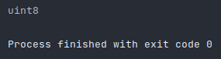

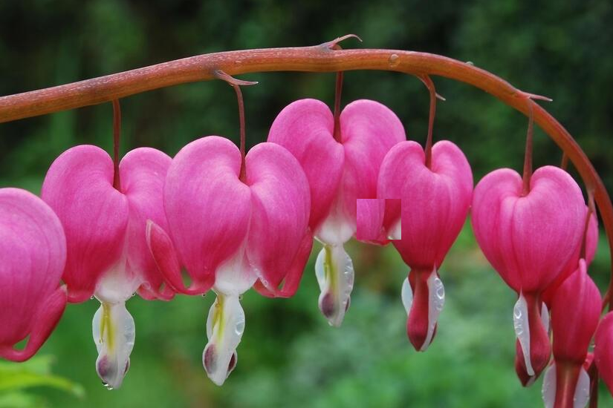**5-**

#!/usr/bin/env python3

# -*- coding: utf-8 -*-

import cv2

import numpy as np

img=cv2.imread("messi.jpg")

#Resmin herhangi bir alanini almaya calisalim.

#ilk once y araligi ardindan x araligi verilmelidir.

ROI=img[270:325,380:440]

cv2.imshow("ROI",ROI)

#ROI degiskenine aldigimiz piksel alanini baska bir yere klonluyoruz.

img[270:325,480:540]=ROI

cv2.imshow("ORIGINAL",img)

cv2.waitKey(0)

cv2.destroyAllWindows()

**6-**

#!/usr/bin/env python3

# -*- coding: utf-8 -*-

import cv2

import numpy as np

img=cv2.imread("messi.jpg")

#resmi kanallarına ayirma ve tekrar birlestirme

b,g,r=cv2.split(img)

img=cv2.merge((b,g,r))

#yontem_2

img[:,:,0]=0 #resmin tum mavi degerlerini sifirlar.

cv2.imshow("ORIGINAL",img)

cv2.waitKey(0)

cv2.destroyAllWindows()

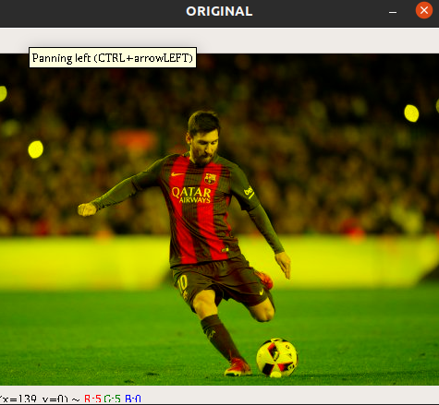

**Resim Çerçeveleme**

#!/usr/bin/env python3

# -*- coding: utf-8 -*-

from matplotlib import pyplot as plt

import cv2

import numpy as np

#mavi rengini array olarak tanimliyoruz.

mavi=[255,0,0]

img=cv2.imread("messi.jpg")

#resmin sırasıyla ust,alt,sol,sag kisimlarindan 100'er piksellik cerceve ekliyoruz.

#birden fazla cerceve cesidi vardir. Constant cercevesine renk atamasi yapilabilir.

replicate=cv2.copyMakeBorder(img,100,100,100,100,cv2.BORDER_REPLICATE)

reflect=cv2.copyMakeBorder(img,100,100,100,100,cv2.BORDER_REFLECT)

reflect101=cv2.copyMakeBorder(img,100,100,100,100,cv2.BORDER_REFLECT101)

wrap=cv2.copyMakeBorder(img,100,100,100,100,cv2.BORDER_WRAP)

constant=cv2.copyMakeBorder(img,100,100,100,100,cv2.BORDER_CONSTANT,value=mavi)

#cv2.imshow("Replicate",replicate)

#cv2.imshow("Reflect",reflect)

#cv2.imshow("Reflect101",reflect101)

#cv2.imshow("Wrap",wrap)

#cv2.imshow("Constant",constant)

#yukarida oldugu gibi surekli imshow komutu ile gozlem yapmak yerine

#matplotlib altindaki pyplot, plt etiketiyle import edilir.

#2x3 seklinde gosterilmesi icin 23 yazilir ve yanina sirasiyla index numarasi verilir.

plt.subplot(231),plt.imshow(img),plt.title("orjinal")

plt.subplot(232),plt.imshow(replicate),plt.title("replicate")

plt.subplot(233),plt.imshow(reflect),plt.title("reflect")

plt.subplot(234),plt.imshow(reflect101),plt.title("reflect101")

plt.subplot(235),plt.imshow(wrap),plt.title("wrap")

plt.subplot(236),plt.imshow(constant,"gray"),plt.title("constant")

plt.show()

#cv2.imshow("Original",img)

cv2.waitKey(0)

cv2.destroyAllWindows()

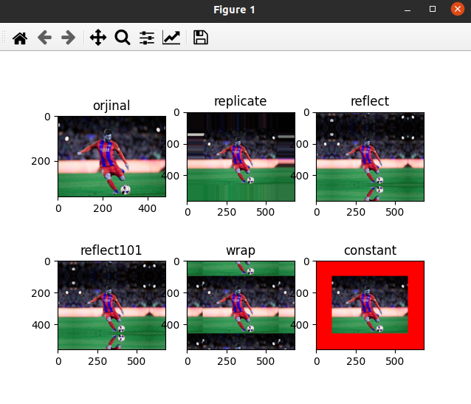

**Aritmetik İşlemler**

**1-**

#!/usr/bin/env python3

# -*- coding: utf-8 -*-

import cv2

img=cv2.imread("messi.jpg")

#100x100 pikselinin renk degerlerini yazdirir.

print(img[100,100])

#100x100 noktasini beyaz yapar.

img[100,100]=[255,255,255]

#resmin belli bir konumunu degiskene alir

bolge=img[100:200,100:200]

#resmin belli bir alanina bolge degiskenindeki veriyi uygular.

img[200:300,200:300]=bolge

#(uygulanacak_resim,pt1,pt2,renk,kalinlik) dikdortgen cizer

cv2.rectangle(img,(375,266),(440,327),(0,255,255),1)

cv2.imshow("Bolge",bolge)

cv2.imshow("Orijinal",img)

cv2.waitKey(0)

cv2.destroyAllWindows()

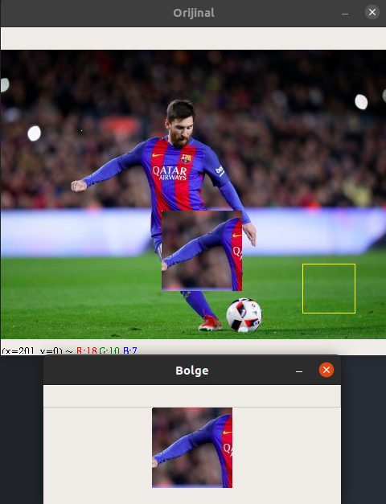

**2-**

import cv2

import numpy as np

#uint8=unsigned int 8

#işaretsiz 8 bitlik aralikta deger alir.

#yani 0...256

#250+10=260-256=4 olur.

x=np.uint8([250])

y=np.uint8([10])

print(x+y)

#cv2 kutuphanesi gore toplamada

#255 doyum noktasıdır. tasma olmaz.

print(cv2.add(x,y))

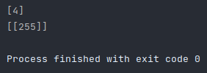

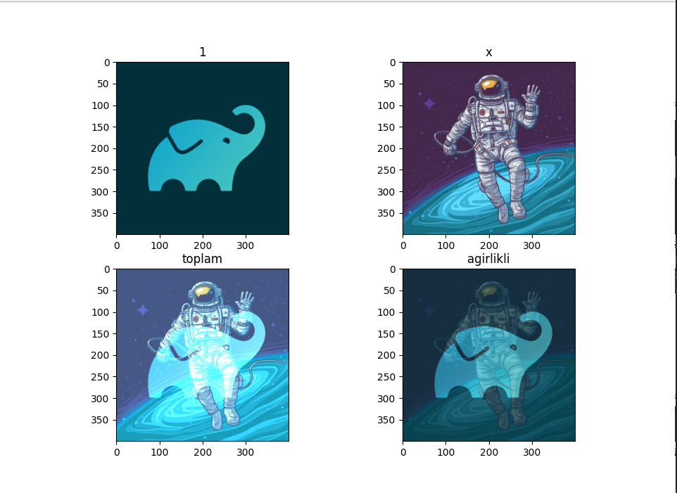**3-**

#!/usr/bin/env python3

# -*- coding: utf-8 -*-

from matplotlib import pyplot as plt

import cv2

import numpy as np

im1=cv2.imread("1.png")

im2=cv2.imread("x.jpg")

#birebir iki resmi toplar.

toplam=cv2.add(im1,im2)

#%70 im1 resminden %30 im2 resminden kullanarak topla

agirlikli=cv2.addWeighted(im1,0.7,im2,0.3,0)

#ciktilari tek resimde goster.

plt.subplot(221),plt.imshow(cv2.cvtColor(im1,cv2.COLOR_BGR2RGB)),plt.title("1")

plt.subplot(222),plt.imshow(cv2.cvtColor(im2,cv2.COLOR_BGR2RGB)),plt.title("x")

plt.subplot(223),plt.imshow(cv2.cvtColor(toplam,cv2.COLOR_BGR2RGB)),plt.title("toplam")

plt.subplot(224),plt.imshow(cv2.cvtColor(agirlikli,cv2.COLOR_BGR2RGB)),plt.title("agirlikli")

plt.show()

cv2.waitKey(0)

cv2.destroyAllWindows()

#!/usr/bin/env python3

# -*- coding: utf-8 -*-

from matplotlib import pyplot as plt

import cv2

import numpy as np

im1=cv2.imread("messi.jpg")

im2=cv2.imread("logo.jpg")

#logo resminin yukseklik,genislik ve kanal bilgisini

#degiskenlere aktariyoruz.

satir,sutun,kanal=im2.shape

print(satir,sutun,kanal)

#logo resminde olculere gore messi resminde roi cikariyoruz.

roi=im1[0:satir,0:sutun]

#threshold uygulayabilmek icin logoyu grayscale yapmamiz gerekir.

im2gray=cv2.cvtColor(im2,cv2.COLOR_BGR2GRAY)

#grayscale kanalinda piksel renk degeri 10'dan buyuk

# 255'den kucuk olanlari beyaz yap ve mask degiskenine goruntuyu kaydet

ret,mask=cv2.threshold(im2gray,10,255,cv2.THRESH_BINARY)

#beyazlari siyah, siyahlari beyaz yap.

mask_inv=cv2.bitwise_not(mask)

#logomuz siyaha dondu. roi ile andledigimiz zaman siyah olarak kalip aktarilmis olacak.

im1_bg=cv2.bitwise_and(roi,roi,mask=mask_inv)

#logonun thresholdlanmis haliyle kendisine maske uyguladigimiz zaman siyah arka plan silinir.

im2_fg=cv2.bitwise_and(im2,im2,mask=mask)

#arka planini silmis oldugumuz logoyu messi resmiyle topluyoruz.

son_resim=cv2.add(im2_fg,roi)

im1[0:satir,0:sutun]=son_resim

cv2.imshow("pencere",im1)

#plt.subplot(441),plt.imshow(cv2.cvtColor(im1,cv2.COLOR_BGR2RGB)),plt.title("im1")

#plt.subplot(442),plt.imshow(cv2.cvtColor(im2,cv2.COLOR_BGR2RGB)),plt.title("im2")

#plt.subplot(443),plt.imshow(cv2.cvtColor(roi,cv2.COLOR_BGR2RGB)),plt.title("roi")

#plt.subplot(444),plt.imshow(cv2.cvtColor(im2gray,cv2.COLOR_BGR2RGB)),plt.title("im2gray")

#plt.subplot(445),plt.imshow(cv2.cvtColor(mask,cv2.COLOR_BGR2RGB)),plt.title("mask")

#plt.subplot(446),plt.imshow(cv2.cvtColor(mask_inv,cv2.COLOR_BGR2RGB)),plt.title("mask_inv")

#plt.subplot(447),plt.imshow(cv2.cvtColor(im1_bg,cv2.COLOR_BGR2RGB)),plt.title("im1_bg")

#plt.subplot(448),plt.imshow(cv2.cvtColor(im2_fg,cv2.COLOR_BGR2RGB)),plt.title("im2_fg")

#plt.subplot(449),plt.imshow(cv2.cvtColor(son_resim,cv2.COLOR_BGR2RGB)),plt.title("son_resim")

#plt.subplot(441),plt.imshow(cv2.cvtColor(im1,cv2.COLOR_BGR2RGB)),plt.title("im1_son")

cv2.waitKey(0)

cv2.destroyAllWindows()

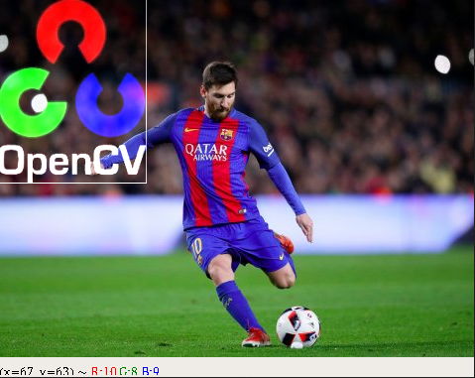**4-**

**Çözünürlüğe Göre Pencereyi Yeniden Boyutlandırma**

#!/usr/bin/env python3

# -*- coding: utf-8 -*-

import cv2

img=cv2.imread("messi.jpg")

ekran_cozunurluk=640,720

skala_genislik=ekran_cozunurluk[0]/img.shape[1]

skala_yukseklik=ekran_cozunurluk[1]/img.shape[0]

skala=min(skala_genislik,skala_yukseklik)

#pencere genislik ve yukseklik degerlerinin hesaplanmasi

pencere_genislik=int(img.shape[1]*skala)

pencere_yukseklik=int(img.shape[0]*skala)

#pencereyi boyutlandirilabilir yapar

cv2.namedWindow("Boyutlanabilir Pencere",cv2.WINDOW_NORMAL)

#pencereyi hesaplanan olculerde baslatir.

cv2.resizeWindow("Boyutlanabilir Pencere",pencere_genislik,pencere_yukseklik)

cv2.imshow("Boyutlanabilir Pencere",img)

cv2.waitKey(0)

cv2.destroyAllWindows()

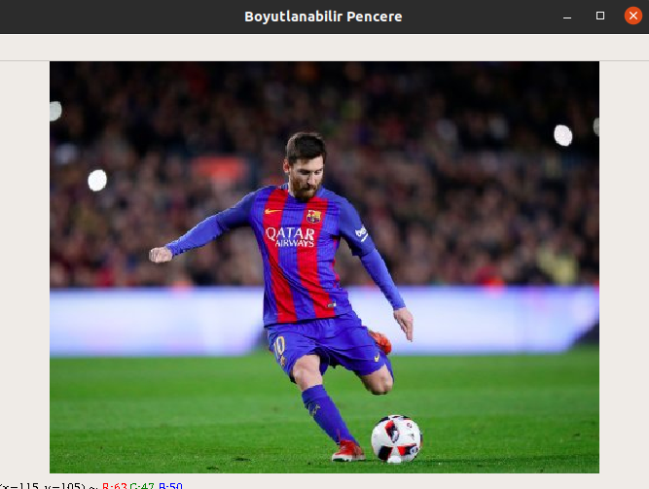

**Format ve Çözünürlüğü Değiştirme**

#!/usr/bin/env python3

# -*- coding: utf-8 -*-

import cv2

# (path_bilgisi,resim_verisi,kalite_orani(%),sıkıstırma_orani(0...1))

def kaydet(path,image,jpg_kalite=None,png_compress=None):

#eger kalite orani verildiyse

if jpg_kalite:

#resmi verilen kalite oraniyla path bilgisine gore kaydet

cv2.imwrite(path,image,[int(cv2.IMWRITE_JPEG_QUALITY),jpg_kalite])

elif png_compress:

#resmi verilen sıkıstırma oraniyla path bilgisine gore kaydet

cv2.imwrite(path,image,[int(cv2.IMWRITE_PNG_COMPRESSION),png_compress])

else:

#oldugu gibi resmi kaydet

cv2.imwrite(path,image)

def main():

#ornek bir resim okuyoruz.

impath="messi.jpg"

img=cv2.imread(impath)

#okudugumuz resmi goruntuluyoruz.

cv2.imshow("messi",img)

#islemden sonra dosyanin kaydedilecegi path bilgisini belirliyoruz.

cikis_jpeg="messi2.jpg"

# (path bilgisi,ornek_resim,%85 kalite)

kaydet(cikis_jpeg,img,85)

cikis_png="messi2.png"

kaydet(cikis_png,img,png_compress=0.4)

cv2.waitKey(0)

cv2.destroyAllWindows()

main()

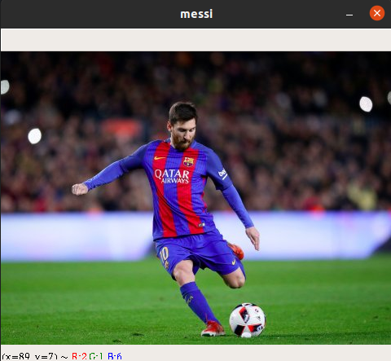

**Görüntü Piramitleri Resme Cizgi ve Daire Ekleme**

#!/usr/bin/env python3

# -*- coding: utf-8 -*-

import cv2

#Bu islem goruntude bir seyi ararken (yuz,vucut vb.)

#farkli cozunurluklerde aramamizi saglar.

#ornek resim okuduk

img=cv2.imread("messi.jpg")

#resmi kuculttuk

down=cv2.pyrDown(img)

#resmi buyuttuk

up=cv2.pyrUp(img)

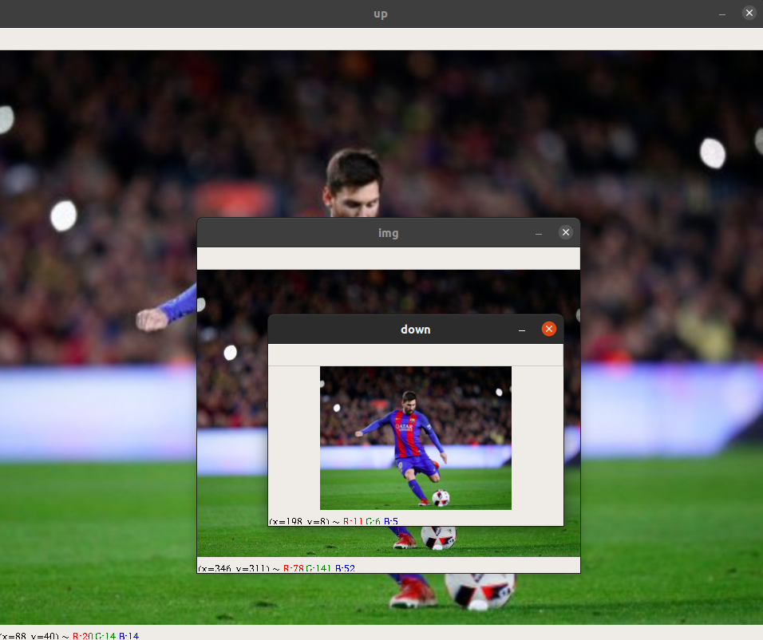

#ciktilari pencereye aktardik.

cv2.imshow("img",img)

cv2.imshow("up",up)

cv2.imshow("down",down)

cv2.waitKey(0)

cv2.destroyAllWindows()

#!/usr/bin/env python3

# -*- coding: utf-8 -*-

import cv2

import numpy as np

resim=np.zeros((400,400,3))

#resim verisine sol ust kose 100x100 sag alt kose 300x300

# 255,255 renginde 2px kalinliginda cizgi cizer

cv2.line(resim,(100,100),(300,300),(255,255,0),2)

#resim verisine 200x200 merkez noktasi 100px cap degeri ile 255,0,0

#renginde 1 kalinliginda daire cizer.

cv2.circle(resim,(200,200),100,(255,0,0),1)

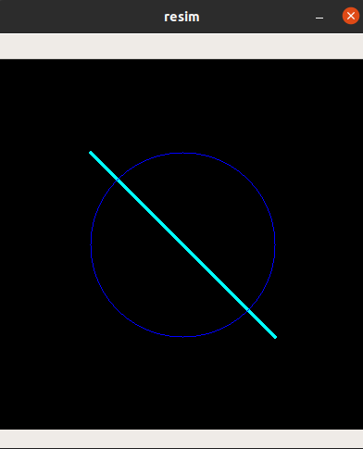

cv2.imshow("resim",resim)

cv2.waitKey(0)

cv2.destroyAllWindows()

**Resme Dörtgen Ekleme Resme Metin Ekleme**

import cv2

import numpy as np

resim=cv2.imread("messi.jpg")

cv2.rectangle(resim,(70,60),(400,350),(255,0,0),1)

cv2.imshow("messi",resim)

resim=np.zeros((400,400,3),dtype="uint8")

cv2.rectangle(resim,(100,100),(300,300),(255,255,0),1)

cv2.imshow("siyah",resim)

cv2.waitKey(0)

cv2.destroyAllWindows()

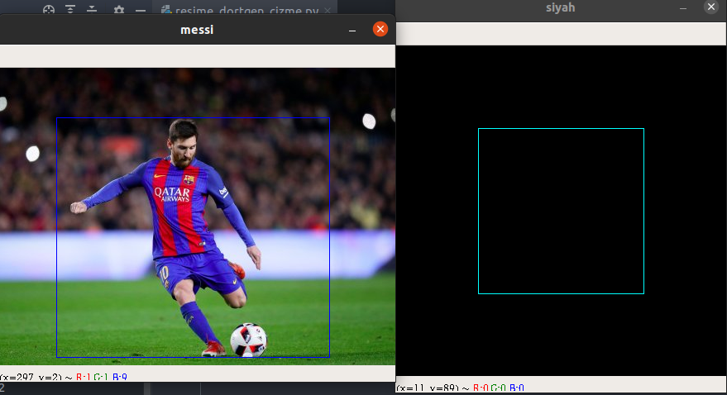

#!/usr/bin/env python3

# -*- coding: utf-8 -*-

import cv2

import numpy as np

resim=np.zeros((400,400,3))

#resim_verisi,sol_alt_kose_konum,font,font_buyukluk, renk,kalinlik,tip

cv2.putText(resim,"aziz",(200,200),cv2.FONT_HERSHEY_COMPLEX,1,(255,255,0),2,cv2.LINE_4)

cv2.imshow("resim",resim)

cv2.waitKey(0)

cv2.destroyAllWindows()

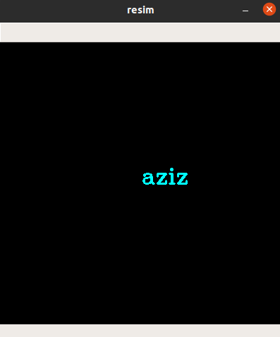

**Metin Boyut ve Tipleri**

import cv2

import numpy as np

def metin_yaz():

#640x720 boyutunda 3 kanalli uint8 tipinde sifirlardan olusan matris olusturduk

img=np.zeros((640,720,3),np.uint8)

#matrisi 255 ile doldurduk. bu sayede beyaz renk bir tuval olustu.

img.fill(255)

#1 boyutundan kirmizi renginde HERSHEY_COMPLEX font tipinde 25,40 lokasyonuna

#FONT_HERSHEY_COMPLEX yazdirdik.

fontscale=1.0

color=(0,0,255)

fontface=cv2.FONT_HERSHEY_COMPLEX

cv2.putText(img,"FONT_HERSHEY_COMPLEX",(25,40),fontface,fontscale,color)

fontface = cv2.FONT_HERSHEY_COMPLEX_SMALL

cv2.putText(img, "FONT_HERSHEY_COMPLEX_SMALL", (25, 80), fontface, fontscale, color)

fontface = cv2.FONT_HERSHEY_DUPLEX

cv2.putText(img, "FONT_HERSHEY_DUPLEX", (25, 120), fontface, fontscale, color)

fontface = cv2.FONT_HERSHEY_PLAIN

cv2.putText(img, "FONT_HERSHEY_PLAIN", (25, 160), fontface, fontscale, color)

fontface = cv2.FONT_HERSHEY_SCRIPT_COMPLEX

cv2.putText(img, "FONT_HERSHEY_SCRIPT_COMPLEX", (25, 200), fontface, fontscale, color)

fontface = cv2.FONT_HERSHEY_SCRIPT_SIMPLEX

cv2.putText(img, "FONT_HERSHEY_SCRIPT_SIMPLEX", (25, 240), fontface, fontscale, color)

fontface = cv2.FONT_HERSHEY_SIMPLEX

cv2.putText(img, "FONT_HERSHEY_SIMPLEX", (25, 280), fontface, fontscale, color)

fontface = cv2.FONT_HERSHEY_TRIPLEX

cv2.putText(img, "FONT_HERSHEY_TRIPLEX", (25, 320), fontface, fontscale, color)

fontface = cv2.FONT_ITALIC

cv2.putText(img, "FONT_ITALIC", (25, 360), fontface, fontscale, color)

cv2.namedWindow('text ornekler')

cv2.imshow('text ornekler',img)

cv2.imwrite('text_ornekler.jpg',img)

cv2.waitKey(0)

cv2.destroyAllWindows()

metin_yaz()

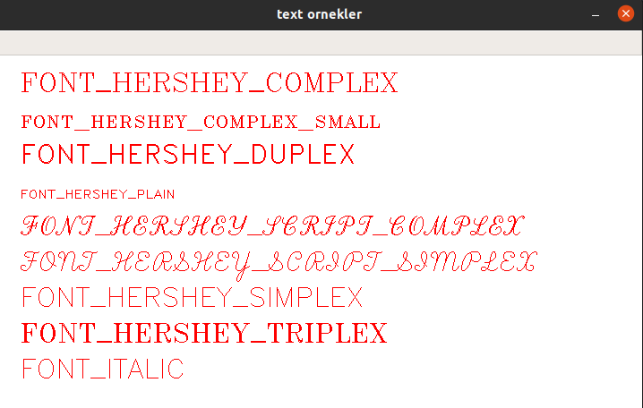

**Temel Video ve Kamera İşlemleri**

**Kameradan Görüntü Alma ve Video Okuma**

import cv2

#Dahili kamera -> 0

#USB Kamera -> 1

#Video -> file_path

#Dahili kameraya baglan

kamera=cv2.VideoCapture(0)

#video okunacaksa waitKey 30 yapilmalidir.

#kamera=cv2.VideoCapture("video.mp4")

#surekli olarak frame almasi icin sonsuz dongu

while True:

#ret: goruntu alip alamadigini bildirir.(bool)

#frame : goruntu verisini tutar

#kameradan goruntu oku

ret,frame=kamera.read()

#okunan frame'i goruntule

cv2.imshow("frame",frame)

#1ms bekle ve q tusuna basildiysa donguyu kir

if cv2.waitKey(1) & 0xFF==ord('q'):

break

#kamerayi serbest birak

#tum pencereleri kapat

kamera.release()

cv2.destroyAllWindows()

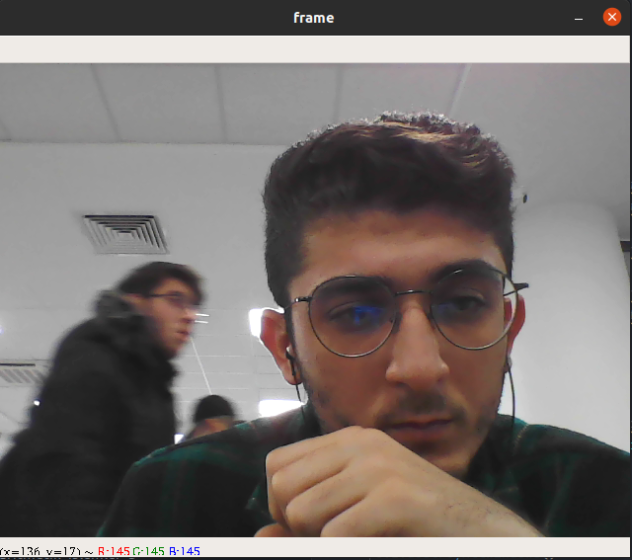

**Video Boyutlandırma ve Gri Tonlama**

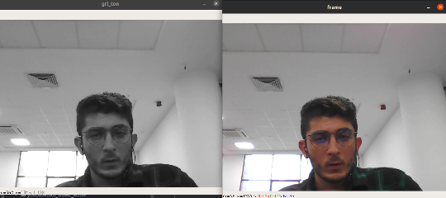

#!/usr/bin/env python3

# -*- coding: utf-8 -*-

import cv2

kamera=cv2.VideoCapture(0,0)

#kameradan gelecek olan framelerin boyutunu ayarlar. (YONTEM-1)

#kamera.set(cv2.CAP_PROP_FRAME_WIDTH,1280)

#kamera.set(cv2.CAP_PROP_FRAME_HEIGHT,720)

while True:

ret,frame=kamera.read()

#kameradan okunan goruntunun grayscale hale getirilmesi

gri_ton=cv2.cvtColor(frame,cv2.COLOR_BGR2GRAY)

cv2.imshow("gri_ton",gri_ton)

cv2.imshow("frame",frame)

if cv2.waitKey(1)&0xFF==ord('q'):

break

kamera.release()

cv2.destroyAllWindows()

**Video Çözünürlüğü ve Skalalama**

#!/usr/bin/env python3

# -*- coding: utf-8 -*-

import cv2

#dahili kameramizdan goruntuyu okuduk

kamera=cv2.VideoCapture(0)

#kamera verisininn 3. parametresi width 4. parametresi height degeridir.

# kameradan gelen veriyi set metodu ile

#1920x1080 boyutuna getirdik.

def cozunurluk_1080():

kamera.set(3,1920)

kamera.set(4,1080)

def cozunurluk_720():

kamera.set(3,1280)

kamera.set(4,720)

def cozunurluk_480():

kamera.set(3,640)

kamera.set(4,480)

#rastgele degerlerle cozunurluk belirleme

def coz_belirle(width,height):

kamera.set(3,width)

kamera.set(4,height)

#okunan framein default olarak %75 ini alir. ve frame verisini yeniden boyutlandirilmis sekilde geri dondurur

def scalalama(frame,percent=75):

width=int(frame.shape[1]*percent/100)

height=int(frame.shape[0]*percent/100)

boyut=(width,height)

return cv2.resize(frame,boyut,interpolation=cv2.INTER_AREA)

cozunurluk_1080()

while True:

ret,frame=kamera.read()

fr75=scalalama(frame)

cv2.imshow("fr75",fr75)

cv2.imshow("frame",frame)

if cv2.waitKey(1) & 0xFF==ord('q'):

break

kamera.release()

cv2.destroyAllWindows()

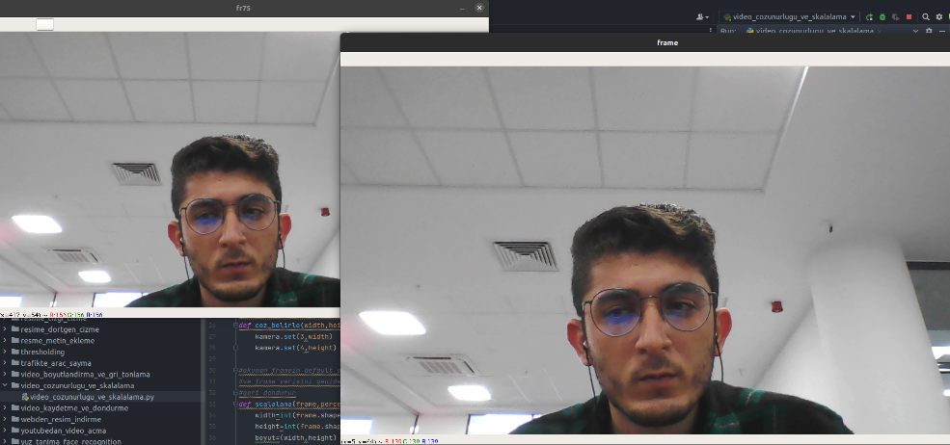

**Video Kaydetme ve Döndürme**

#!/usr/bin/env python3

# -*- coding: utf-8 -*-

import cv2

#dahili kameradan goruntu okur

kamera=cv2.VideoCapture(0)

#goruntuyu XVID algoritmasi ile kaydetmek icin degisken.

fourcc=cv2.VideoWriter_fourcc(*'XVID')

#goruntyu kayit adinda avi formatinda fourcc ile saniyede 20 defa 640x480 boyutunda kaydeder

kayit=cv2.VideoWriter('kayit.avi',fourcc,20.0,(640,480))

#kamera acik oldugu muddetce

while(kamera.isOpened()):

#frame oku

ret,frame=kamera.read()

#frame okunabiliyorsa

if ret==True:

#goruntuyu ters cevirir.

frame=cv2.flip(frame,0)

#frame'i kaydet

kayit.write(frame)

cv2.imshow("frame",frame)

if cv2.waitKey(25)&0xFF==ord("q"):

break

#kamera ve kaydi serbest birak

kamera.release()

kayit.release()

cv2.destroyAllWindows()

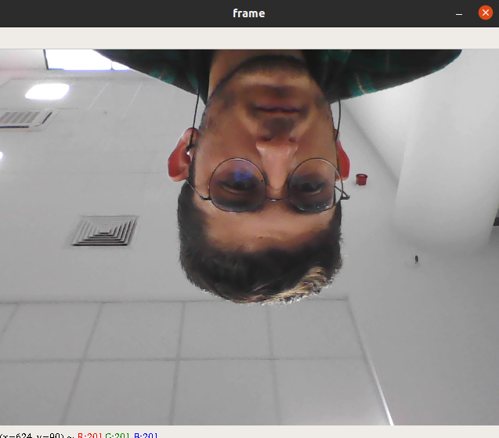

**Filtreleme İşlemleri**

**Bölüm İçeriği**

* Renk Filtreleme
* Bulanıklaştırma
* Canny Kenar Tespiti
* Canny Yöntemi ile Resimde Kenar Tespiti
* Basit Eşik Filtreleme
* Gauss ve Mean Adaptif Filtrelemeler
* Otsu Yöntemiyle Eşik Filtreleme
* Eşik Filtreleme Yöntemiyle Metin Netleştirme

**Renk Filtreleme**

#!/usr/bin/env python3

# -*- coding: utf-8 -*-

import cv2

import numpy as np

#dahili kameradan veri okuyacagimizi belirttik

kamera=cv2.VideoCapture(0)

#goruntu boyutunu 1920x1080 olarak belirledik.

kamera.set(3,1920)

kamera.set(4,1080)

while True:

#frame okuduk

ret,frame=kamera.read()

#okudugumuz frame'i BGR uzayindan HSV renk uzayina cevirdik

hsv=cv2.cvtColor(frame,cv2.COLOR_BGR2HSV)

#HSV RENK UZAYI ALT_UST LIMITLER

# Turuncu(0, 100, 100)(22, 255, 255)

# Sarı(22, 100, 100)(38, 255, 255)

# Yeşil(38, 100, 100)(75, 255, 255)

# Mavi(75, 100, 100)(130, 255, 255)

# Mor (130, 100, 100)(160, 255, 255)

# Kırmızı(160, 100, 100)(179, 255, 255)

# Beyaz (0,0,140) (256,60,256)

# dusuk_kirmizi=np.array([160,100,100])

# yuksek_kirmizi=np.array([179,255,255])

# mask=cv2.inRange(hsv,dusuk_kirmizi,yuksek_kirmizi)

#Goruntude tespit edecegimiz mavinin alt araligini belirttik

dusuk_mavi=np.array([75,100,100])

#Goruntude tespit edecegimiz mavinin ust araligini belirttik

yuksek_mavi=np.array([130,255,255])

#hsv isimli goruntudeki renk deger verilerinden belirttigimiz araliga girenleri goruntulemek icin inRange metodunu kullandik

mask=cv2.inRange(hsv,dusuk_mavi,yuksek_mavi)

#and islemi ile frame'imize maskeyi uyguladik

son_resim=cv2.bitwise_and(frame,frame,mask=mask)

cv2.imshow("son",son_resim)

cv2.imshow("hsv",hsv)

cv2.imshow("frame",frame)

if cv2.waitKey(1)&0xFF==ord('q'):

break

kamera.release()

cv2.destroyAllWindows()

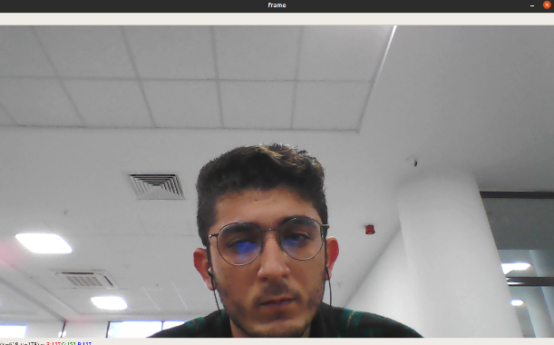

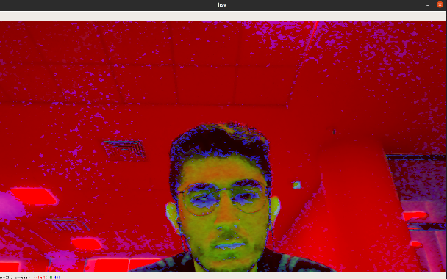

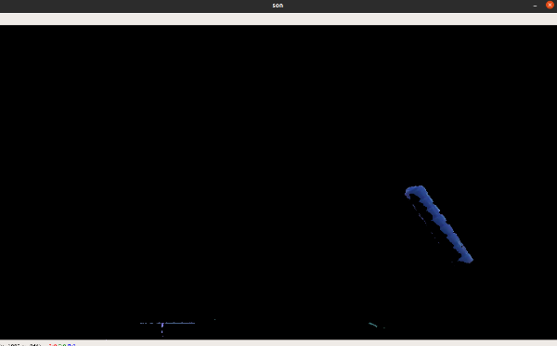

**Bulanıklaştırma**

#!/usr/bin/env python3

# -*- coding: utf-8 -*-

import cv2

import numpy as np

kamera=cv2.VideoCapture(0)

while True:

ret,frame=kamera.read()

hsv=cv2.cvtColor(frame,cv2.COLOR_BGR2HSV)

alt_mavi=np.array([75,100,100])

ust_mavi=np.array([130,255,255])

mask=cv2.inRange(hsv,alt_mavi,ust_mavi)

son=cv2.bitwise_and(frame,frame,mask=mask)

#15x15'lik alani bulaniklastirmak icin ortalamasini aliyoruz.

kernel=np.ones((15,15),np.float32)/225

#derinlik -1

smoothed=cv2.filter2D(son,-1,kernel)

#Gaussian Yontemi ile Blurlastirma

blur=cv2.GaussianBlur(son,(15,15),0)

#Median Blur Yontemi ile Blurlastirma

median=cv2.medianBlur(son,15)

#Bilateral ile Blurlastirma

bilateral=cv2.bilateralFilter(son,15,75,75)

cv2.imshow("bilateral",bilateral)

cv2.imshow("median",median)

cv2.imshow("gaussian",blur)

cv2.imshow("blur",smoothed)

cv2.imshow("son",son)

cv2.imshow("frame",frame)

if cv2.waitKey(1) & 0xFF==ord('q'):

break

kamera.release()

cv2.destroyAllWindows()

**Canny Kenar Tespiti**

#!/usr/bin/env python3

# -*- coding: utf-8 -*-

import cv2

import numpy as np

kamera=cv2.VideoCapture(0)

while True:

ret,frame=kamera.read()

hsv=cv2.cvtColor(frame,cv2.COLOR_BGR2HSV)

alt_mavi=np.array([75,100,100])

ust_mavi=np.array([130,255,255])

#Laplacian ve Sobel

# laplacian=cv2.Laplacian(frame,cv2.CV_64F)

# sobelx=cv2.Sobel(frame,cv2.CV_64F,1,0,ksize=5)

# sobely=cv2.Sobel(frame,cv2.CV_64F,0,1,ksize=5)

#Canny

#threshold degerleri verilmelidir.

kenarlar=cv2.Canny(frame,100,200)

mask=cv2.inRange(hsv,alt_mavi,ust_mavi)

son=cv2.bitwise_and(frame,frame,mask=mask)

# cv2.imshow("laplacian",laplacian)

# cv2.imshow("sobelx",sobelx)

# cv2.imshow("sobely",sobely)

cv2.imshow("canny",kenarlar)

cv2.imshow("mavi",son)

cv2.imshow("frame",frame)

if cv2.waitKey(1) & 0xFF==ord('q'):

break

kamera.release()

cv2.destroyAllWindows()

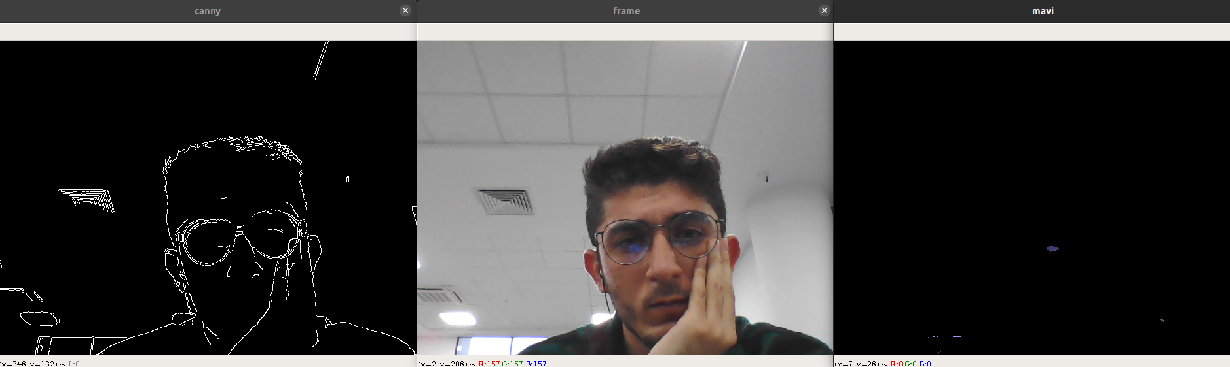

**Resim Üzerinde Canny Kenar Tespiti**

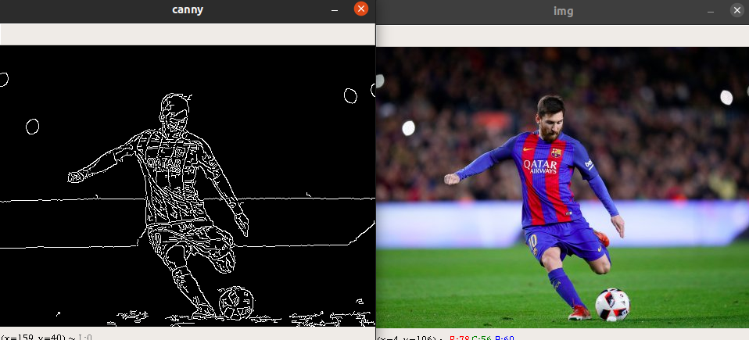

#!/usr/bin/env python3

# -*- coding: utf-8 -*-

import cv2

img=cv2.imread("messi.jpg")

canny=cv2.Canny(img,50,200)

cv2.imshow("canny",canny)

cv2.imshow("img",img)

cv2.waitKey(0)

cv2.destroyAllWindows()

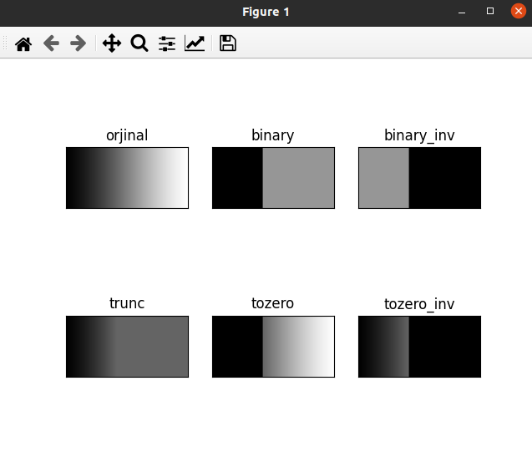**Thresholding**

#!/usr/bin/env python3

# -*- coding: utf-8 -*-

import cv2

import numpy as np

from matplotlib import pyplot as plt

img=cv2.imread("gradient.jpg")

#THRESHOLD CESITLERİ

#piksel degeri 100'den buyuk olanlarin degerini 150 yap

ret,threshold1=cv2.threshold(img,100,150,cv2.THRESH_BINARY)

ret,threshold2=cv2.threshold(img,100,150,cv2.THRESH_BINARY_INV)

ret,threshold3=cv2.threshold(img,100,150,cv2.THRESH_TRUNC)

ret,threshold4=cv2.threshold(img,100,150,cv2.THRESH_TOZERO)

ret,threshold5=cv2.threshold(img,100,150,cv2.THRESH_TOZERO_INV)

basliklar=["orjinal","binary","binary_inv","trunc","tozero","tozero_inv"]

resimler=[img,threshold1,threshold2,threshold3,threshold4,threshold5]

for i in range(6):

plt.subplot(2,3,i+1),plt.imshow(resimler[i],"gray")

plt.title(basliklar[i])

plt.xticks([]),plt.yticks([])

plt.show()

**Adaptive Thresholding (Gaussian, Mean)**

#!/usr/bin/env python3

# -*- coding: utf-8 -*-

import cv2

#0 verilmezse hata verir.

img=cv2.imread("sudoku.jpeg",0)

ret,threshold1=cv2.threshold(img,127,255,cv2.THRESH_BINARY)

#11 piksel komsuluklariyla BINARY_THRESH kullanarak normal ortalamasini alarak esikleme

mean=cv2.adaptiveThreshold(img,255,cv2.ADAPTIVE_THRESH_MEAN_C,cv2.THRESH_BINARY,11,2)

#11 piksel komsuluklariyla BINARY_THRESH kullanarak agirlikli ortalamasini alarak esikleme

gaus=cv2.adaptiveThreshold(img,255,cv2.ADAPTIVE_THRESH_GAUSSIAN_C,cv2.THRESH_BINARY,11,2)

cv2.imshow("gaussian",gaus)

cv2.imshow("mean",mean)

cv2.imshow("basic_thresh",threshold1)

cv2.imshow("img",img)

cv2.waitKey(0)

cv2.destroyAllWindows()

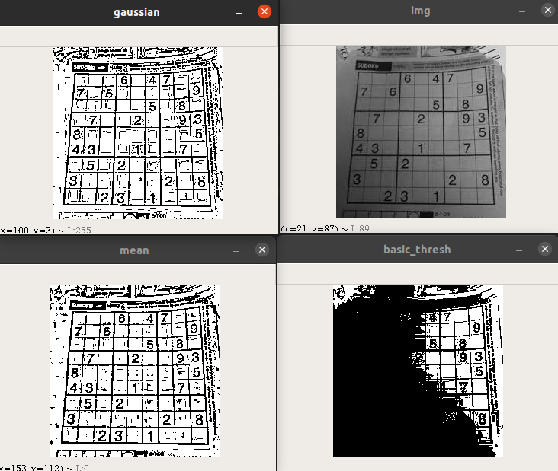

**Otsu Yöntemiyle Eşik Filtreleme**

*import* cv2

*from* matplotlib *import* pyplot *as* plt

img=cv2.imread("gurultuluresim.JPG",0)

*#Basit Thresholding:*

*#127'degerinden yuksek renk degerine sahip pikselleri 255 yapar.*

_,th1=cv2.threshold(img,127,255,cv2.THRESH_BINARY)

*#Otsu Thresholding*

*# Optimum esik degerini kendi hesaplar.*

_,th2=cv2.threshold(img,0,255,cv2.THRESH_BINARY+cv2.THRESH_OTSU)

*#Orjinal resimdeki keskin gecisleri azaltmak icin 5x5 boyutunda#kernel kullanarak 2 sigma degerinde blurlastirma uygulanir.*

blur=cv2.GaussianBlur(img,(5,5),2)

*#Blurlastirilmis goruntuye otsu thresholding uygulandiginda#bozulmalarin daha da azaldigi gozlemlenebilir.*

_,blur_otsu=cv2.threshold(blur,0,255,cv2.THRESH_BINARY+cv2.THRESH_OTSU)

*#resim verileri icin liste*

imgs=[img,0,th1, img,0,th2, blur,0,blur_otsu]

*#baslik stringleri icin liste*

name_imgs=["Orjinal","Histogram","Basic_Threshold","Orjinal","Histogram","Otsu_Threshold","Blur","Histogram","Blur_Otsu"]

*#9 verimiz var 3x3 boyutunda cizdirecegiz.*

*#bu yuzden 3 0..3 araliginda dongu*

*for* i *in* range(3):

plt.subplot(3,3,i*3+1),plt.imshow(imgs[i*3]),plt.title(name_imgs[i*3]),plt.xticks([]),plt.yticks([])

*#histogram cizdirme*

plt.subplot(3,3,i*3+2),plt.hist(imgs[i*3].ravel(),256),plt.title(name_imgs[i*3+1]),plt.xticks([]),plt.yticks([])

plt.subplot(3,3,i*3+3),plt.imshow(imgs[i*3+2],"gray"),plt.title(name_imgs[i*3+2]),plt.xticks([]),plt.yticks([])

plt.show()

cv2.waitKey(0)

cv2.destroyAllWindows()

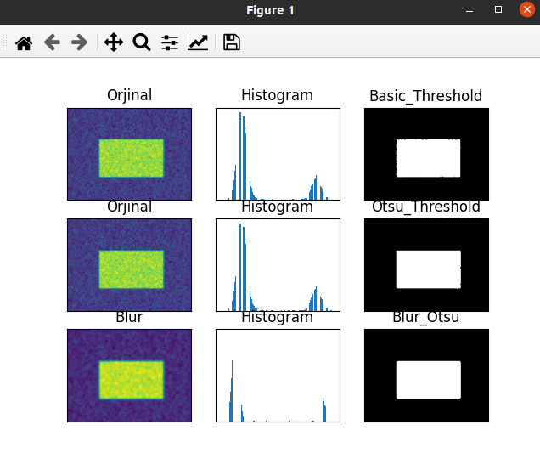

**Thresholding ile Metin Netleştirme Uygulamasi**

*import* cv2

*#Resmi oldugu okuyup 10 degerine gore basic threshold islemi*

*# img=cv2.imread("sayfa.jpg")*

*# _,th1=cv2.threshold(img,10,255,cv2.THRESH_BINARY)*

*#Resmi oldugu gibi okuyup 6 degeriyle ters threshold islemi*

*# img=cv2.imread("sayfa.jpg")*

*# _,th2=cv2.threshold(img,6,255,cv2.THRESH_BINARY_INV)*

*#Resmi grayscale okuyup 4 degeriyle ters threshold islemi*

*# img=cv2.imread("sayfa.jpg",0)*

*# _,th3=cv2.threshold(img,4,255,cv2.THRESH_BINARY_INV)*

*#Adaptive Gauss Threshold Yontemi ile*

*# img=cv2.imread("sayfa.jpg",0)*

*gauss=cv2.adaptiveThreshold(img,255,cv2.ADAPTIVE_THRESH_GAUSSIAN_C,cv2.THRESH_BINARY,155,1)*

*#Otsu (Bu ornekte iyi performans vermedi.)*

img=cv2.imread("sayfa.jpg",0)

_,otsu=cv2.threshold(img,10,255,cv2.THRESH_BINARY+cv2.THRESH_OTSU)

cv2.imshow("sayfa",img)

*# cv2.imshow("th1",th1)*

*# cv2.imshow("th2",th2)*

*# cv2.imshow("th3",th3)*

*#cv2.imshow("gauss_adaptive",gauss)*

cv2.imshow("otsu_",otsu)

cv2.waitKey(0)

cv2.destroyAllWindows()

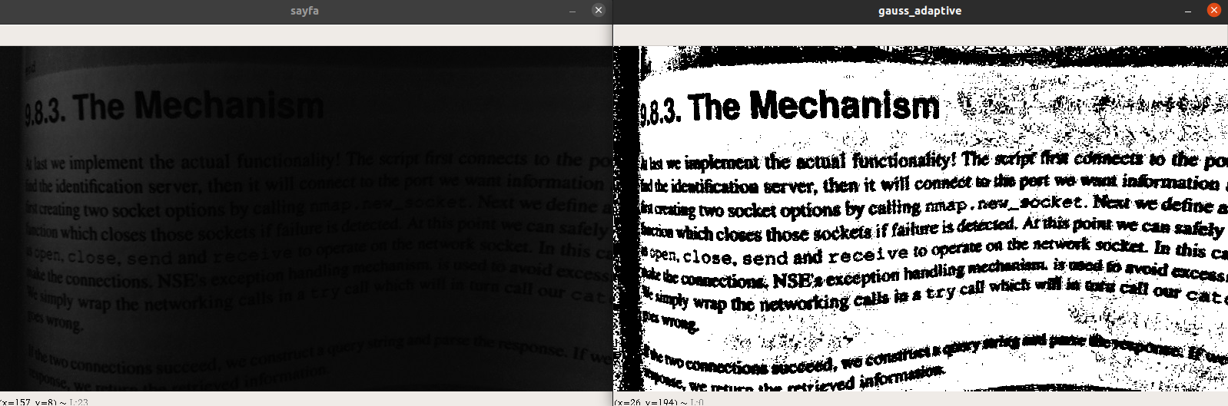

**Opening, Closing, Erosion, Dilation**

*import* cv2

*import* numpy *as* np

kamera=cv2.VideoCapture(0)

*while True*:

ret,frame=kamera.read()

*# cv2.imshow("frame", frame)*

*#goruntude mavi renginin filtrelenmesi*

hsv=cv2.cvtColor(frame,cv2.COLOR_BGR2HSV)

*# cv2.imshow("hsv", hsv)*

alt_mavi=np.array([75,100,100])

ust_mavi=np.array([130,255,255])

mask=cv2.inRange(hsv,alt_mavi,ust_mavi)

mavi=cv2.bitwise_and(frame,frame,mask=mask)

*# cv2.imshow("mavi", mavi)*

*#EROSION-DILATION*

*#5x5 boyutunda uint8 tipinde kernel tanimlanmasi*

kernel=np.ones((5,5),np.uint8)

*#erosion: gurultulyu siliyor.*

erosion=cv2.erode(mask,kernel,iterations=1)

*#dilation gurultuyu arttirir.*

dilation=cv2.dilate(mask,kernel,iterations=1)

*# cv2.imshow("erosion", erosion)*

*# cv2.imshow("dilation", dilation)*

*#OPENING-CLOSING*

*#Closing : Filtreye uymayan renkleri filtrenin elemaniymis gibi gosterir.*

*#Opening : Filtrenin elemani olan renkleri dahi gostermeyebilir.* opening=cv2.morphologyEx(mavi,cv2.MORPH_OPEN,kernel) closing=cv2.morphologyEx(mavi,cv2.MORPH_CLOSE,kernel)

cv2.imshow("opening",opening)

cv2.imshow("closing",closing)

*if* cv2.waitKey(1)&0XFF==ord('q'):

*break*

kamera.release()

cv2.destroyAllWindows()

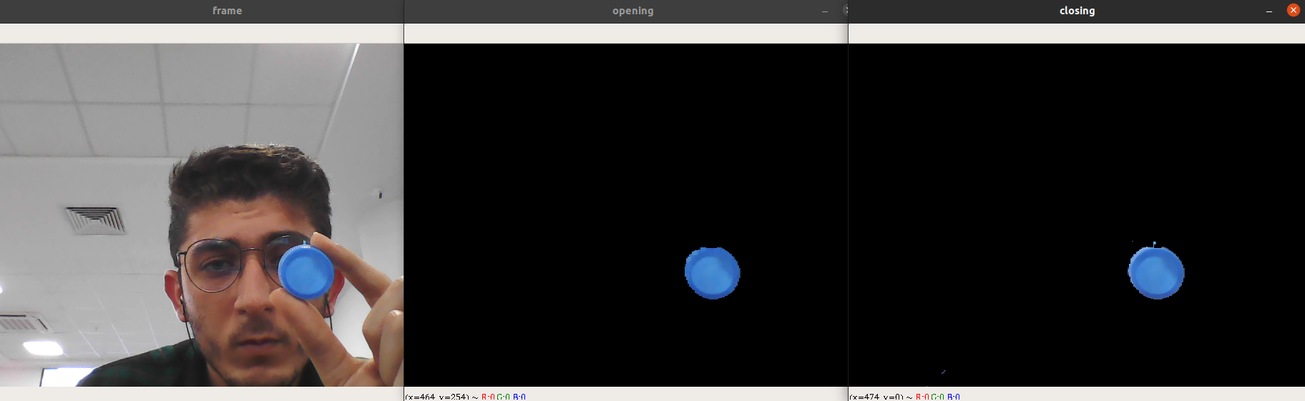

**Erosion ve Dilation ile Filtreleme**

*import* cv2

*import* numpy *as* np

j=cv2.imread("j.png",0)

j2=cv2.imread("j2.png",0)

j3=cv2.imread("j3.png",0)

*# İlk once gurultuleri silmek icin erosion islemi*

*# uygulayacagiz. Bu islemden sonra harf incelmis olacagindan dolayi*

*# tekrar dilation islemi uygulayarak harfi*

*#genisletiyoruz.*

kernel=np.ones((4,4),np.uint8)

islem=cv2.erode(j2,kernel,iterations=1)

islem=cv2.dilate(islem,kernel,iterations=1)

cv2.imshow("j2",j2)cv2.imshow("j2_islemli",islem)

*#İlk once bosluklari doldurmak icin dilation islemi*

*#uygulayacagiz. Bu islemden sonra harf daha cok genislemis*

*#olacagindan dolayi tekrar erosion islemi uygulayarak harfi*

*#eski haline getiriyoruz.*

kernel=np.ones((5,5),np.uint8)

j3_islem=cv2.dilate(j3,kernel,iterations=1)

j3_islem=cv2.erode(j3_islem,kernel,iterations=1)

cv2.imshow("j3",j3)

cv2.imshow("j3_islemli",j3_islem)

cv2.waitKey(0)

cv2.destroyAllWindows()

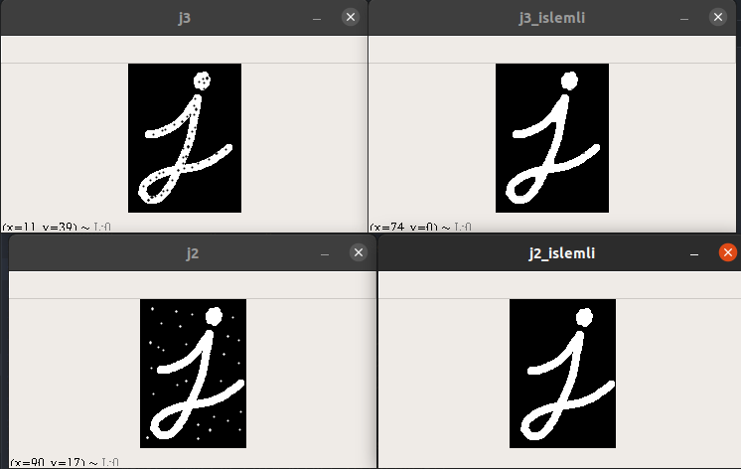

**İleri Resim ve Video İşlemleri**

**Bölüm İçeriği:**

* Resimde köşe bulma
* Resimde nesne bulma
* Resimde nesne ön plana çıkarma
* Resimden metin okuma
* Resim eşleştirme

**Resimde Köşe Bulma**

*import* cv2

*import* numpy *as* np

img=cv2.imread("kose_bulma.jpg")

*#kose tespiti icin resmimiz grayscale ve float32 formatinda olmalidir.*

griton=cv2.cvtColor(img,cv2.COLOR_BGR2GRAY)

griton=np.float32(griton)

*#gri resmimizde max 500 kose, 0.01 hassasiyetinde, 10px mesafelerle*

*#koseleri bulduruyoruz.*

koseler=cv2.goodFeaturesToTrack(griton,500,0.01,10)

*#kose konum piksel degerlerini float32'den int64'e cevirdik*

koseler=np.int0(koseler)

*#buldugumuz koseleri orjinal resimde isaretliyoruz.*

*for* kose *in* koseler:

x,y=kose.ravel()

cv2.circle(img,(x,y),3,255,1)

cv2.imshow("img",img)

cv2.waitKey(0)

cv2.destroyAllWindows()

*#Kamera ile Kenar Tespiti*

*# kamera=cv2.VideoCapture(0)*

*# while True:*

*# ret,frame=kamera.read()*

*# griton = cv2.cvtColor(frame, cv2.COLOR_BGR2GRAY)*

*# griton = np.float32(griton)*

*# koseler = cv2.goodFeaturesToTrack(griton, 500, 0.01, 10)*

*# koseler = np.int0(koseler)*

*# # for kose in koseler:*

*# x, y = kose.ravel()*

*# cv2.circle(frame, (x, y), 3, 255, -1)*

*# # cv2.imshow("frame",frame)*

*# if cv2.waitKey(1)&0xFF==ord("q"):*

*# break*

*# kamera.release()# cv2.destroyAllWindows()*

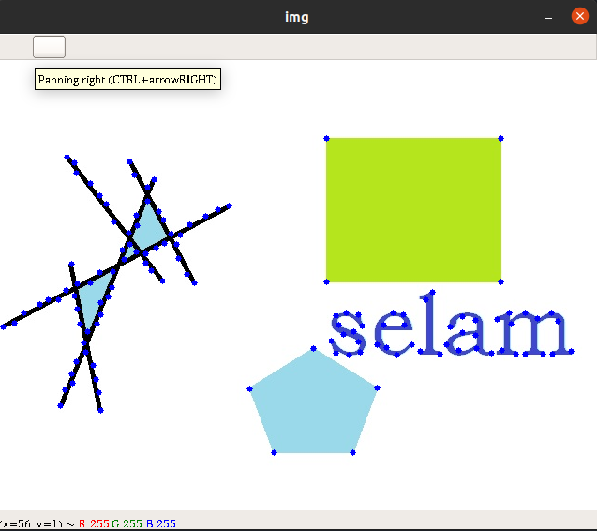

**Resimde Nesne Bulma**

*import* cv2

*import* numpy *as* np

*#orjinal resmimizi okuduk.*

img_rgb=cv2.imread("ana_resim.jpg")

*#arama islemi icin resmi grayscale yaptik.*

img_gray=cv2.cvtColor(img_rgb,cv2.COLOR_BGR2GRAY)

*#arama isleminde baz alacagimiz template resmimizi okuduk.*

nesne=cv2.imread("template.jpg",0)

*#template resminin widt,height degerlerini aldik.*

w,h=nesne.shape[::-1]

*#grayscale resimde template ile TM_CCOFF_NORMED yontemiyle arama yapiyoruz.#metot bize buldugu eslesmelerin konumlarini donduruyor.*

res=cv2.matchTemplate(img_gray,nesne,cv2.TM_CCOEFF_NORMED)

*#buldugu nesnenin dogruluk orani %75'den yuksekse*

dogruluk_orani=0.75

*#sonuclar arasindan dogruluk orani %75'den buyuk olanlari loc dizisine aktar.*

loc=np.where(res>dogruluk_orani)

*for* i *in* zip(*loc[::-1]):

*#orjinal resime sonuclari cizdiriyoruz.*

cv2.rectangle(img_rgb,i,(i[0]+w,i[1]+h),(0,255,255),1)

cv2.imshow("sonuc",img_rgb)

cv2.waitKey(0)

cv2.destroyAllWindows()

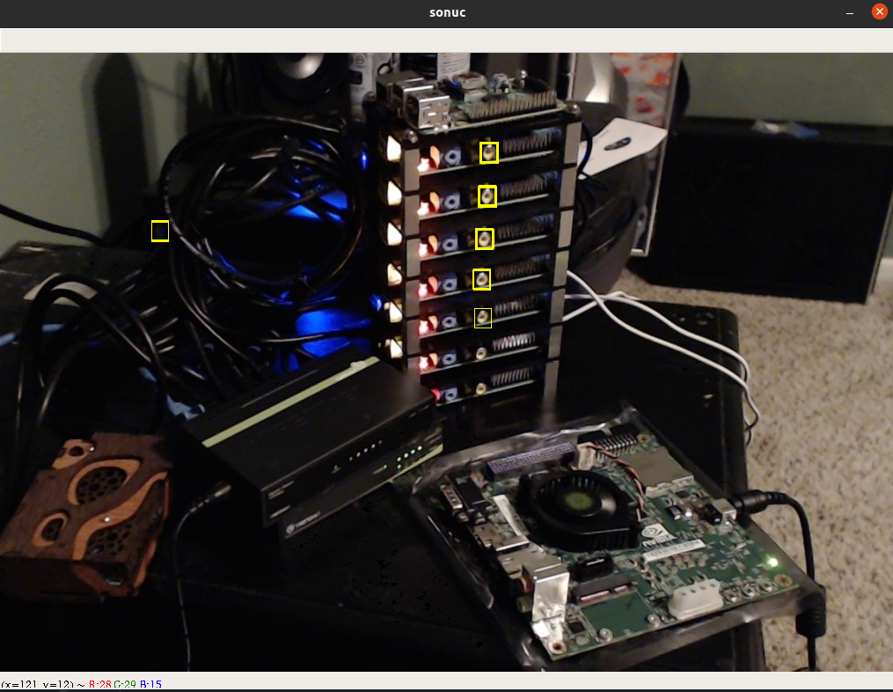

**Resimde Nesne Ön Plana Çıkarma**

*import* cv2

*import* numpy *as* np

*from* matplotlib *import* pyplot *as* plt

*#on plana cikarma islemi uygulayacagimiz resmi okuyoruz.*

img=cv2.imread("on_plan.jpg")

mask=np.zeros(img.shape[:2],np.uint8)

bgdModel=np.zeros((1,65),np.float64)

fgdModel=np.zeros((1,65),np.float64)

*#resimde tespit etmek istedigimiz nesnenin bulundugu alanin yaklasik piksel koordinatlarini veriyoruz.*

dikdortgen=(250,125,150,250)

cv2.grabCut(img,mask,dikdortgen,bgdModel,fgdModel,5,cv2.GC_INIT_WITH_RECT)

mask2=np.where((mask==2|(mask==0),0,1).astype('uint8')

img=img*mask2[:,:,np.newaxis]

cv2.imshow("img",img)

cv2.waitKey(0)

cv2.destroyAllWindows()

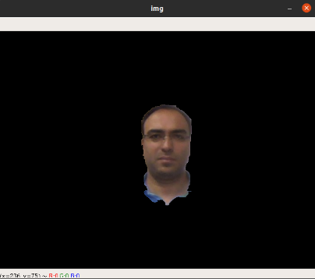

**Resimden Metin Okuma**

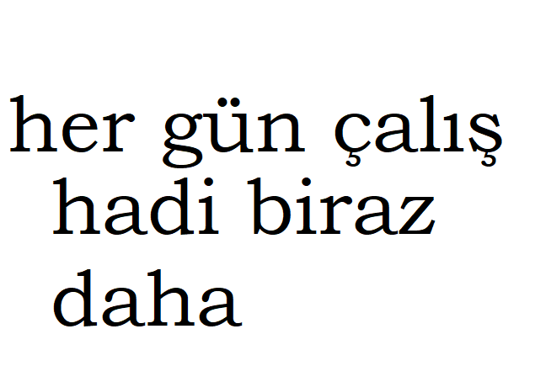

*import* cv2

*import* numpy *as* np

*from* PIL *import* Image

*import* pytesseract

*#tesseract kurulmalidir. (Project Interpreter kismindan)*

*# pytesseract.pytesseract.tesseract_cmd=?????*

kaynak_yolu=""

*def* metin_oku(img_yolu):

img=cv2.imread(img_yolu)

*#resmimiz grayscale formatinda olmalidir.* img=cv2.cvtColor(img,cv2.COLOR_BGR2GRAY)

*#okudugumuz resimde gurultuler olabilir*

kernel=np.ones((5,5),np.uint8)

img=cv2.erode(img,kernel,iterations=1)

img = cv2.dilate(img, kernel, iterations=1)

*#renkli yazilarin etkilememesi icin* img=cv2.adaptiveThreshold(img,255,cv2.ADAPTIVE_THRESH_GAUSSIAN_C,cv2.THRESH_BINARY,31,2)

cv2.imwrite("metin_okuma_islemli.jpg",img)

*#lang="tur" parametresi ile turkce karakter tanimasi saglanabilir.*

*#ancak kurulumda belirtilmesi gerekiyor.* sonuc=pytesseract.image_to_string(Image.open("metin_okuma_islemli.jpg"))

*return* sonuc

print(metin_oku('a1.png'))

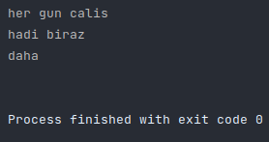

**Resim Eşleştirme**

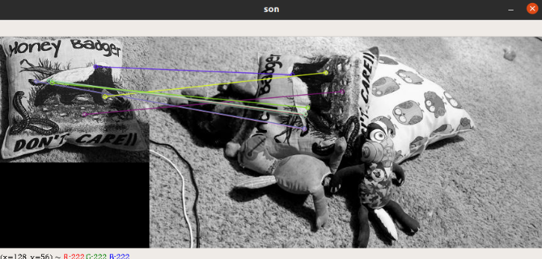

*import* cv2

*import* numpy *as* np

*import* matplotlib.pyplot *as* plt

resim_aranacak=cv2.imread('kucuk_resim.JPG',0)

buyuk_resim=cv2.imread('buyuk_resim.JPG',0)

orb=cv2.ORB_create()

an1,hedef1=orb.detectAndCompute(resim_aranacak,*None*)

an2,hedef2=orb.detectAndCompute(buyuk_resim,*None*)

bf=cv2.BFMatcher(cv2.NORM_HAMMING,crossCheck=*True*)

eslesmeler=bf.match(hedef1,hedef2)

eslesmeler=sorted(eslesmeler,key=*lambda*x:x.distance)

son_resim=cv2.drawMatches(resim_aranacak,an1,buyuk_resim,an2,eslesmeler[:10],*None*,flags=2)

cv2.imshow("son",son_resim)

cv2.waitKey(0)

cv2.destroyAllWindows()

**Web’den Resim İndirme**

*import* cv2

*#webden resim cekmek icin*

*from* skimage

*import* ioadresler=["<https://pyimagesearch.com/wp-content/uploads/2015/01/google_logo.png>","https://pyimagesearch.com/wp-content/uploads/2015/01/opencv_logo.png"]

*for* adres *in* adresler:

print("%s yukleniyor."%(adres))

resim=io.imread(adres)

resim=cv2.cvtColor(resim,cv2.COLOR_BGR2RGB)

cv2.imshow("resim",resim)

print("Yukleme tamamlandi.")

cv2.waitKey(0) *#Her resim yuklendiginde q basilmalidir.*

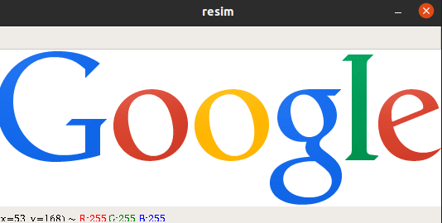

**Youtube’danVideo İndirme**

*#pip3 install pafy*

*#pip3 install youtube_dl –upgrade*

*#dislike_count hatasi verirse backend_youtube_dl.py dosyasinda*

*#53 ve 54. satirlar yorum satiri yapilmalidir.*

*import* pafy

*import* cv2

*#video linki*

url="<https://www.youtube.com/watch?v=F7mKD2Un65I>"

vPaffy=pafy.new(url)

play=vPaffy.getbest(preftype="mp4")

kamera=cv2.VideoCapture(play.url)

*while True*:

ret,frame=kamera.read()

griton=cv2.cvtColor(frame,cv2.COLOR_BGR2GRAY)

cv2.imshow("griton",griton)

cv2.imshow("frame", frame)

*if* cv2.waitKey(30)&0xFF==ord('q'):

b*reak*

kamera.release()

cv2.destroyAllWindows()

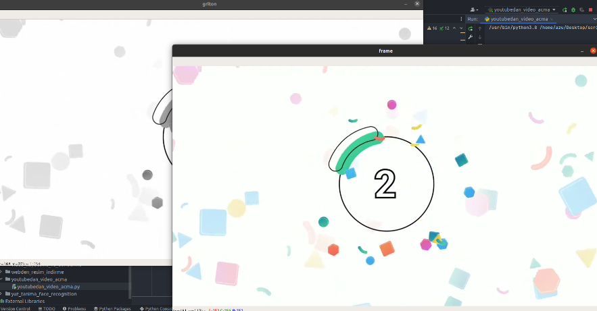

**Haar Cascade**

**Bölüm İçeriği**

* Haar Cascade ile resim üzerinde yüz tanıma
* Haar Cascade ile video içerikte yüz tanıma
* Haar Cascade ile yüz ve göz tanıma
* Haar Cascade ile resimden tüm vücudu tespit etme
* Haar Cascade ile videodan tüm vücudu tespit etme
* Haar Cascade ile video içerikte araç tanıma

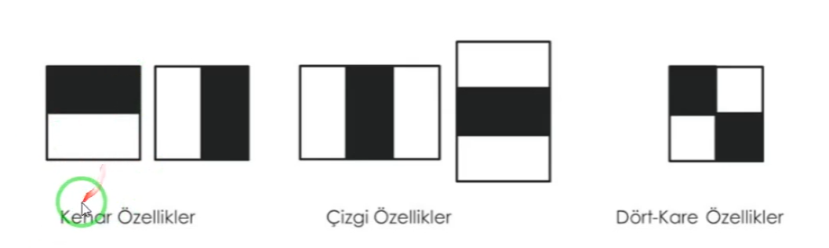Eğitimde hazır Haar Cascade dosyaları kullanılacaktır. İstediğimiz nesneyi tespit ettirmek için custom haar cascade dosyası oluşturma konusu araştırılabilir.

<https://talhakoc.net/haar-cascade-egitimi/>

<https://forum.yazbel.com/t/haar-cascade-icin-xml-nasil-olusturulur/5473>

[https://9lib.net/article/haar-cascade-s%C4%B1n%C4%B1fland%C4%B1r%C4%B1c%C4%B1-e%C4%9Fitimi-materyal-ve-y%C3%B6ntem.wq2po3ey](https://9lib.net/article/haar-cascade-sınıflandırıcı-eğitimi-materyal-ve-yöntem.wq2po3ey)

Hazır haar cascade dosyaları için:

<https://github.com/opencv/opencv/tree/master/data/haarcascades>

**Resimden Yüz Tespiti**

*import* cv2img=cv2.imread("kalabalik2.jpg")

*#haar_cascade algoritmasinin dosya uzerinden iceri alinmasi*

yuz_cascade=cv2.CascadeClassifier('haarcascade_frontalface_default.xml')

*#haar cascade icin orjinal fotograf grayscale yapilmalidir.*

gri_ton=cv2.cvtColor(img,cv2.COLOR_BGR2GRAY)

*#grayscale fotograf uzerinde %10 buyuterek 2 kez teyit ettirerek detect*

*#geri donus degeri olarak her yuz icin x,y,w,h degeri doner*

yuzler=yuz_cascade.detectMultiScale(gri_ton,1.1,2)

*#orjinal fotograf uzerine yuzleri cizdiyoruz.*

*for* (x,y,w,h) *in* yuzler:

cv2.rectangle(img,(x,y),(x+w,y+h),(0,255,0),3)

cv2.imshow("yuzler",img)

cv2.waitKey(0)

cv2.destroyAllWindows()

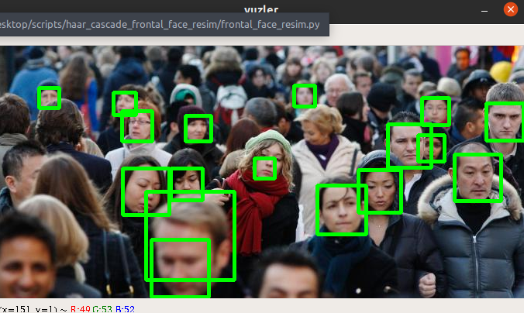

**Videodan Yüz Tespiti**

*import* cv2

kamera=cv2.VideoCapture(0)

yuz_cascade=cv2.CascadeClassifier("haarcascade_frontalface_default.xml")

*while True*:

ret,frame=kamera.read()

gri_ton=cv2.cvtColor(frame,cv2.COLOR_BGR2GRAY)

yuzler=yuz_cascade.detectMultiScale(gri_ton,1.1,4)

*for* (x,y,w,h) *in* yuzler:

cv2.rectangle(frame,(x,y),(x+w,y+h),(0,255,0),2)

cv2.imshow("frame",frame)

*if* cv2.waitKey(1)&0xFF==ord('q'):

*break*

kamera.release()

cv2.destroyAllWindows()

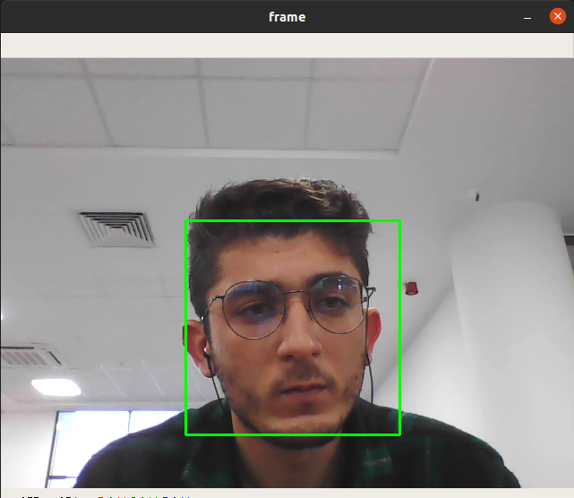

**Videodan Yüz ve Göz Tespiti**

*import* cv2

kamera=cv2.VideoCapture(0)

yuz_cascade=cv2.CascadeClassifier("haarcascade_frontalface_default.xml")

goz_cascade=cv2.CascadeClassifier("haarcascade_eye.xml")

*while True*:

ret,frame=kamera.read(0)

gray_frame=cv2.cvtColor(frame,cv2.COLOR_BGR2GRAY)

yuzler=yuz_cascade.detectMultiScale(gray_frame,1.3,4)

*for* (x,y,w,h) *in* yuzler:

*#framedeki yuzleri cizdiriyoruz.*

cv2.rectangle(frame,(x,y),(x+w,y+h),(0,255,0),3)

*#tespit edilen yuzun bulundugu alanda goz arama islemi icin roi olusturuyoruz.*

roi_yuz_gray=gray_frame[y:y+h,x:x+w]

*#gozleri tespit ediyoruz.*

gozler = goz_cascade.detectMultiScale(roi_yuz_gray, 1.05, 9)

*#orjinal frame'e gozleri cizdiyoruz. (roi ile tespit yapildigi icin nokta kaydirma uygulandi)*

*for* (ex,ey,ew,eh) *in* gozler:

cv2.rectangle(frame,(ex+x,ey+y),(ex+ew+x,ey+eh+y),(0,255,0),2)

cv2.imshow("frame",frame)

*if* cv2.waitKey(1)&0xFF==ord('q'):

*break*

kamera.release()

cv2.destroyAllWindows()

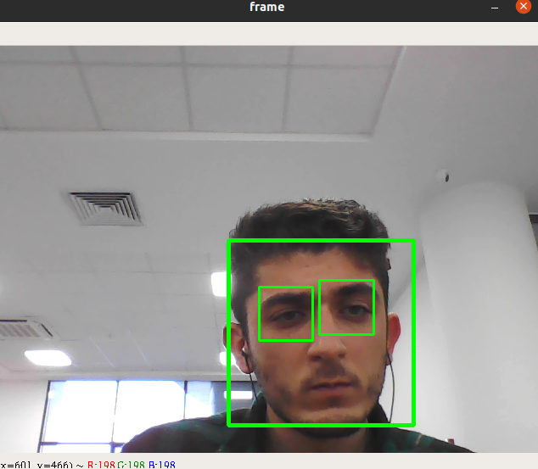

**Resimden Vücut Tespiti**

*import* cv2

test_img=cv2.imread("r2.jpg")

body_cascade=cv2.CascadeClassifier("haarcascade_fullbody.xml")

bodys=body_cascade.detectMultiScale(test_img,1.5,4)

*for* (x,y,w,h) *in* bodys:

cv2.rectangle(test_img,(x,y),(x+w,y+h),(0,255,0),3)

cv2.imshow("img",test_img)

cv2.waitKey(0)

cv2.destroyAllWindows()

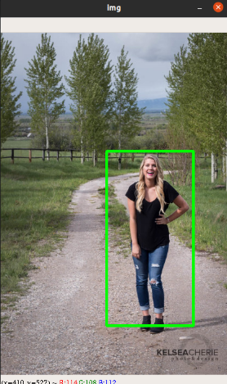

**Videodan Vücut Tespiti**

*import* cv2

video=cv2.VideoCapture("video.mp4")

body_cascade=cv2.CascadeClassifier("haarcascade_fullbody.xml")

*while True*:

ret,frame=video.read()

gray_frame=cv2.cvtColor(frame,cv2.COLOR_BGR2GRAY)

bodys=body_cascade.detectMultiScale(gray_frame,1.1,4)

*for* (x,y,w,h) *in* bodys:

cv2.rectangle(frame,(x,y),(x+w,y+h),(0,255,0),2)

cv2.imshow("frame",frame)

*if* cv2.waitKey(60)&0xFF==ord('q'):

*break*

video.release()

cv2.destroyAllWindows()

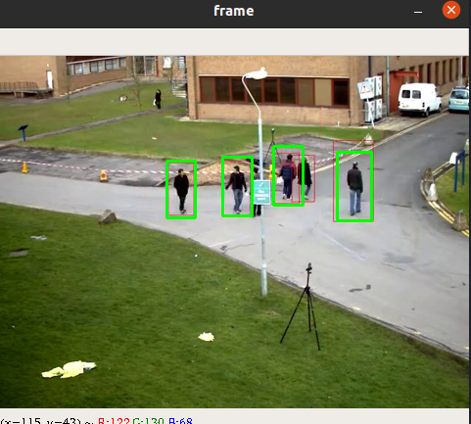

**Videodan Araç Tespiti**

*import* cv2

video=cv2.VideoCapture("video1.avi")

car_cascade=cv2.CascadeClassifier("cars.xml")

*while True*:

ret,frame=video.read()

gray_frame=cv2.cvtColor(frame,cv2.COLOR_BGR2GRAY)

cars=car_cascade.detectMultiScale(gray_frame,1.01,8)

*for* (x,y,w,h) *in* cars:

cv2.rectangle(frame,(x,y),(x+w,y+h),(0,255,0),2)

cv2.imshow("frame",frame)

*if* cv2.waitKey(100)&0xFF==ord('q'):

*break*

video.release()

cv2.destroyAllWindows()

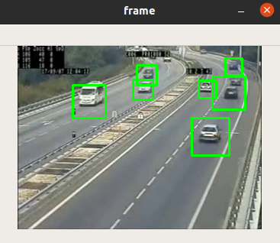

**Yüz Tanıma**

*# "training" adinda klasor olusturulur*

*# "yuzverileri" adinda klasor olusturulur*

*# "haarcascade_frontalface_default.xml" dosyasi import edilir.*

*# 3 adet python dosyasi olusturulacak*

*# veriSetiOlusturucu.py , egitme , tespitedici*

*#Yuz tanima icin cesitli yontemler vardir.*

*#Ornegimizde Local Binary Patterns Histogram yontemi kullanilacak.(LBPH)*

*import* cv2

*#LBPH dosyasinin ve frontalface haar dosyasinin okunmasi*

recognizer=cv2.face.LBPHFaceRecognizer_create()

recognizer.read("training/trainer.yml")

cascadePath="haarcascade_frontalface_default.xml"

faceCascade=cv2.CascadeClassifier(cascadePath)

*#gercek zamanli test icin dahili kameraya baglaniyoruz.*

cam=cv2.VideoCapture(0)

*while True*:

*#bir frame okuyoruz.*

ret,frame=cam.read()

*#okudugumuz frame'i grayscale formata ceviriyoruz.*

gray_frame=cv2.cvtColor(frame,cv2.COLOR_BGR2GRAY)

*#resimdeki yuzleri tespit ediyoruz.*

faces=faceCascade.detectMultiScale(gray_frame,scaleFactor=1.2,minNeighbors=5)

*for* (x,y,w,h) *in* faces:

*#tespit ettigimiz ilk yuzu taniyip tanimadigimiza bakiyoruz.*

tahmin_edilen_kisi,conf=recognizer.predict(gray_frame[y:y+h,x:x+w])

print(tahmin_edilen_kisi)

cv2.rectangle(frame,(x-10,y-10),(x+w+10,y+h+10),(225,0,0),2)

*#eger predict metodundan 1 donduyse bu kisi Aziz'dir.*

*if* (tahmin_edilen_kisi==1):

tahmin_edilen_kisi="Aziz Can"

*elif* (tahmin_edilen_kisi==2):

tahmin_edilen_kisi="Aziz Sancar"

*else*:

tahmin_edilen_kisi = "Bilinmeyen Kisi"

*#Orjinal goruntude siniflandirma icin yazi yazdiriyoruz.*

fontFace=cv2.FONT_HERSHEY_SIMPLEX

fontScale=1

fontColor=(255,255,0)

cv2.putText(frame,str(tahmin_edilen_kisi),(x,y+h),fontFace,fontScale,fontColor)

cv2.imshow("resim",frame)

*if* cv2.waitKey(1) & 0xFF==ord('q'):

*break*

cam.release()

cv2.destroyAllWindows()

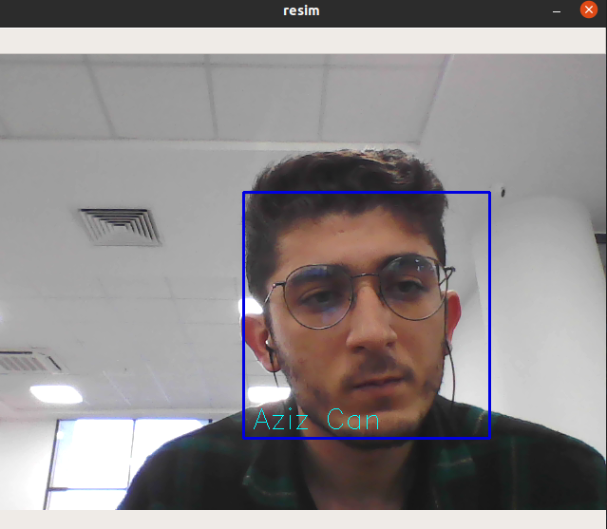

**egitme.py**

*import* cv2

*import* os

*import* numpy *as* np

*from* PIL *import* Image

*#cv2.LBPH yontemi ile training yapacagiz.*

recognizer=cv2.face.LBPHFaceRecognizer_create()

*#yuz tespiti icin haar cascade dosyasinin iceri aktarilmasi*

cascadePath='haarcascade_frontalface_default.xml'

faceCascade=cv2.CascadeClassifier(cascadePath)

*#veri setinin klasor adresi*

path='yuzverileri'

*def* get_images_and_labels(path):

*#veri setini okuyoruz.*

image_paths=[os.path.join(path,f)

*for* f *in* os.listdir(path)]

images=[]

labels=[]

*for* image_path *in* image_paths:

*#L parametresi ile grayscale formatta bir veri okuyoruz.*

image_pil=Image.open(image_path).convert('L')

*#okudugumuz veriyi uint8 formatina ceviriyoruz.*

image=np.array(image_pil,'uint8')

*#dosya adindan kisi id numarasinin tespit edilmesi*

nbr=int(os.path.split(image_path)[1].split(".")[0].replace("face-",""))

print(nbr)

*#verideki yuzlerin tespit edilmesi*

faces=faceCascade.detectMultiScale(image)

*#sirasi ile verideki yuzlerin ve veriye denk gelen labelin listelere eklenmesi*

*for* (x,y,w,h) *in* faces:

images.append((image[y:y+h,x:x+w]))

labels.append(nbr)

*return* images,labels

images,labels=get_images_and_labels(path)

cv2.imshow("test",images[0])

cv2.waitKey(1)

*#egitiim isleminin yuz verileri ve labellar ile baslatilmasi*

recognizer.train(images,np.array(labels))

*#egitilmis dosyanin kaydedilmesi*

recognizer.write('training/trainer.yml')

cv2.destroyAllWindows()

**veriSetiOlusturucu.py**

*#Burada yuzleri "yuzverileri" klasorune kaydederek veri seti olusturacagiz.*

*import* cv2

cam=cv2.VideoCapture(0)

detector=cv2.CascadeClassifier("haarcascade_frontalface_default.xml")

*#kisileri siniflandirmak icin degisken*

i=0

*#kisi id numarasi atama*

kisi_id=input("ID bilgisi giriniz:")

*while True*:

*#kamera verisi okuma*

ret,frame=cam.read()

*#grayscale formata cevirme*

gray_frame=cv2.cvtColor(frame,cv2.COLOR_BGR2GRAY)

*#bir framedeki yuzun alanini tespit etme*

faces=detector.detectMultiScale(gray_frame,scaleFactor=1.2,minNeighbors=5

,minSize=(100,100),flags=cv2.CASCADE_SCALE_IMAGE)

*#tespit edilen yuzleri kaydetme*

*for* (x,y,w,h) *in* faces:

*#bir kisinin bir verisinin index numarasinin arttirilmasi*

i=i+1

*#yuzverileri klasoru altina face-kisi_id-index.jpg olarak yuz alaninin kaydediyoruz.*

cv2.imwrite("yuzverileri/face-"+kisi_id+"."+str(i)+".jpg",gray_frame[y:y+h,x:x+w])

*#verilerin benzersiz olmasi icin orneklem almayi yavaslatiyoruz. daha da arttirilabilir.*

cv2.waitKey(500)

*#20'den fazla yuz verisi olustuysa veri olusturmayi bitir. daha da arttirilabilir.*

*if* i>20:

cam.release()

cv2.destroyAllWindows()

*break*

**Hareket Algılama**

*import* cv2

*from* datetime

*import* datetime

*#3 farkli zamanda cekilmis resmin farkini alarak*

*#hareket olup olmadigini anlayacagiz.*

*def* fark_image(t0,t1,t2):

*#mutlak cikarma islemleri*

fark1=cv2.absdiff(t2,t1)

fark2=cv2.absdiff(t1,t0)

*#sonuclara and islemi uyguluyoruz.*

*return* cv2.bitwise_and(fark1,fark2)

*#HASSASIYET AYARI*

*# 640*480*3 = 921600 (frame_en * frame_boy * kanal_sayisi)*

esik_deger=50000

*#dahili kameradan veri okunacak.*

kamera=cv2.VideoCapture(0)

t_eksi=cv2.cvtColor(kamera.read()[1],cv2.COLOR_BGR2GRAY)

t=cv2.cvtColor(kamera.read()[1],cv2.COLOR_BGR2GRAY)

t_arti=cv2.cvtColor(kamera.read()[1],cv2.COLOR_BGR2GRAY)

*# saniye cinsinden orneklem zamani icin baslangic degeri tutuyoruz.*

zamanKontrol = datetime.now().strftime("%Ss")

*while True*: *#ekrana frame yansitiyoruz.*

cv2.imshow("pencere", kamera.read()[1])

*#eger 3 resim arasindaki fark 50000 degerinden fazlaysa hareket olmustur ve orneklem zamani dolduysa*

*if* cv2.countNonZero(fark_image(t_eksi,t,t_arti))>esik_deger *and* zamanKontrol!=datetime.now().strftime("%Ss"):

*#hareket resmini oku*

fark_resim=kamera.read()[1]

*#tarih bilgisiyle jpg formatinda kaydet*

cv2.imwrite(datetime.now().strftime("%Y%m%d_%Hh%Mm%Ss%f")+'.jpg',fark_resim)

*#orneklem zamanini guncelle*

zamanKontrol=datetime.now().strftime('%Ss')

*#fotograflari guncelle.*

t_eksi=t

t=t_arti

t_arti=cv2.cvtColor(kamera.read()[1],cv2.COLOR_BGR2GRAY)

*if* cv2.waitKey(10) & 0xFF==ord('q'):

*break*

kamera.release()

cv2.destroyAllWindows()

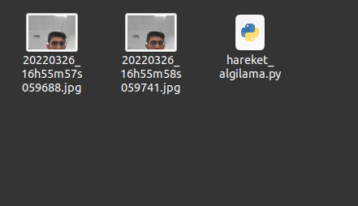

**Hareketli Nesne Arka Plan Filtreleme**

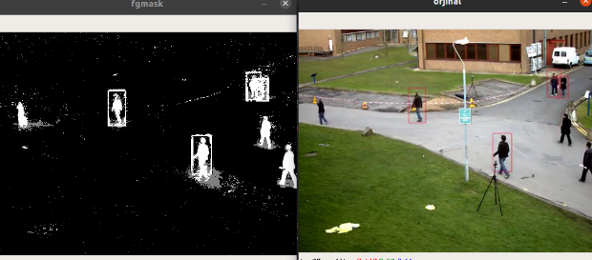

*import* numpy *as* np

*import* cv2

cap=cv2.VideoCapture('video.mp4')

fgbg=cv2.createBackgroundSubtractorMOG2()

*while True*:

ret,frame=cap.read()

fgmask=fgbg.apply(frame)

cv2.imshow("fgmask",fgmask)

cv2.imshow("orjinal",frame)

*if* cv2.waitKey(30)&0xFF==ord('q'):

*break*

cap.release()

cv2.destroyAllWindows()

*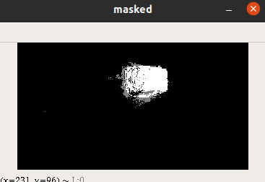***Trafikte Araç Sayma**

*#YONTEM:*

*# Hareketli videolarda arka plan temizleme uygulanacaktir. Bu sayede*

*# arka plan komple siyah olacak ve hareket eden arac komple beyaz olacaktir.*

*# Bu islemde tespit edilen aracin bir agirlik merkezi olusacaktir.*

*# Araclar iki seritte ilerlemektedir. Biz sag seritte bir alan ve sol seritte*

*# bir alan belirleyecegiz. Aracin agirlik merkezi belirledigimiz alan icerisinde*

*# ise arac sayisini bir arttiracagiz.*

*import* cv2

*import* numpy *as* np

fgbg=cv2.createBackgroundSubtractorMOG2()

video=cv2.VideoCapture("video.avi")

*#Arac sayisini tutacagiz.*

I=0

*#tespit icin minimum alan esik degeri*

*#bu deger moments['m00'] degerine gore secilmistir.*

MinArea=2600

*while True*:

ret,frame=video.read()

*#Video bitince hata verme sorunu icin*

*if* ret==*False*:

*break*

*#0.02 hassasiyet*

fgmask=fgbg.apply(frame,*None*,0.02)

kernel=np.ones((5,5),np.uint8)

erosion=cv2.erode(fgmask,kernel,iterations=5)

dilation=cv2.dilate(erosion,kernel,iterations=2)

moments=cv2.moments(dilation,binaryImage=*True*)

*#SOL_SERIT_CIZGILERI*

*# (aracin agirlik merkezi belirlenen karenin icine denk gelirse arac sayisini bir arttir)*

*#dikey_cizgiler*

cv2.line(frame, (24, 1), (25, 175), (255, 255, 0), 2)

cv2.line(frame, (51, 1), (51, 175), (255, 255, 0), 2)

*#yatay cizgileri*

cv2.line(frame, (2, 33), (317, 42), (255, 255, 0), 2)

cv2.line(frame,(2,63),(320,53),(255,255,0),2)

*#SAG_SERIT_CIZGILERI*

*# dikey_cizgiler*

cv2.line(frame, (24, 1), (25, 175), (255, 255, 0), 2)

cv2.line(frame, (51, 1), (51, 175), (255, 255, 0), 2)

*# yatay cizgileri*

cv2.line(frame, (2, 120), (317, 70), (255, 255, 0), 2)

cv2.line(frame, (2, 151), (320, 80), (255, 255, 0), 2)

*#m00 degeri 2600 degerinden buyukse bir arac gecmistir.*

*if* moments['m00']>=minArea:

*#agirlik merkezinin x koordinat degeri*

x=int(moments['m10']/moments['m00'])

*# agirlik merkezinin y koordinat degeri*

y = int(moments['m01'] / moments['m00'])

*# print("x:",#agirlik merkezinin x koordinat degeri*

*# x=int(moments['m10']/moments['m00'])x," y:",y)*

*#belirledigimiz alanlar icindeyse arac sayisini bir arttir*

*#arac cok uzunsa sapma yaratabilir.*

*if* x>40 *and* x<55 *and* y>45 *and* y<150:

i+=1 text="count:"+str(i)

cv2.putText(frame,text,(245,15),cv2.FONT_HERSHEY_SIMPLEX,0.5,(255,0,0),2)

cv2.imshow("erosion-dilation",dilation)

cv2.imshow("masked",fgmask)

cv2.imshow("frame",frame)

*if* cv2.waitKey(30)&0xFF==ord('q'):

*break*

video.release()

cv2.destroyAllWindows()



